Meno, priezvisko zákonného zástupcu

ZŚ s MŠ J.Vojtaššáka
Špitál 967/4
029 56 Zákamenné

Vec: Žiadosť o prijatie dieťaťa do školského klubu detí (ŠKD)

Žiadam Vás o prijatie môjho dieťaťa do školského klubu detí v školskom roku ............................ Záväzný nástup dieťaťa do školského klubu detí žiadam od dňa: ................................................
Meno a priezvisko:
Trieda:
Dátum narodenia:
Bydlisko:
Vyhlásenie zákonného zástupcu
V prípade ochorenia dieťaťa, výskytu choroby v rodine alebo v najbližšom okolí, bezodkladne oznámim túto skutočnosť pedagogickému zamestnancovi v ŠKD. Ďalej sa zaväzujem, že oznámim aj každé ochorenie dieťaťa prenosnou chorobou.
Beriem na vedomie, že na základe opakovaného porušovania školského poriadku ŠKD môže riaditeľ školy ukončiť dochádzku dieťaťa do ŠKD.
Súčasne sa zaväzujem, že budem pravidelne a v termíne platiť príspevok na čiastočnú úhradu nákladov na činnosť ŠKD v zmysle zákona NR SR č. 245/2008 o výchove a vzdelávaní - školský zákon, § 114.
Zamestnanie otca: _____________________________________tel.č. otec: ___________________________
Zamestnanie matky: ___________________________________ tel.č. mama: _________________________

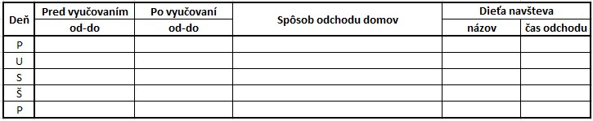
Poznámky: vyplniť každý riadok
- príklad zápisu odchodu: samo, s rodičmi, so súrodencom, so starými rodičmi....
- dieťa navštevuje: ZUŠ - uviesť názov a presný odchod zo ŠKD, iné pravidelné činnosti mimo školy
- odchýlky alebo zmeny v dennej dochádzke oznámi zákonný zástupca vychovávateľke iba písomne a vopred
V ................................................................... dňa ................................................................
.......................................................................
Podpis zákonného zástupcu dieťaťa

